RELAZIONE TECNICA: ANALISI DI IDONEITA’ TERRITORIALE PER IMPIANTI EOLICI (COMUNE DI SERMONETA)

Redatto da: Dott. Foresta Giammarco

Qualifica/Ruolo: Dottore forestale/Analista GIS

Data: Ottobre 2026

CRS di progetto: EPSG 32632 (WGS 84 / UTM zone 32N)

- Inquadramento Generale e Obiettivi
​La presente relazione descrive la metodologia e i risultati dell'analisi di idoneità spaziale condotta sul territorio del Comune di Sermoneta (LT), finalizzata all'individuazione di aree idonee all'installazione di impianti eolici.
​L'analisi è stata sviluppata mediante un approccio di Analisi Spaziale Multi-Criterio (MCDA) basato su filtri booleani (idoneo/non idoneo). L'obiettivo primario è garantire un supporto decisionale rigoroso e replicabile, integrando la tutela dei vincoli territoriali, ambientali e paesaggistici con le esigenze tecnico-infrastrutturali per la produzione di energia da fonti rinnovabili.

- Dati di Partenza e Geometria di Riferimento
​Per garantire l'accuratezza metrica e l'affidabilità nei calcoli delle distanze (buffer) e delle superfici, l'intero progetto GIS è stato impostato nel Sistema di Riferimento Spaziale EPSG:32632 (WGS 84 / UTM zone 32N).
​I dataset principali impiegati nel flusso di lavoro comprendono:
​Confine Amministrativo: Layer vettoriale dei limiti comunali di Sermoneta.
​Modello Digitale del Terreno (DTM / Hillshade): Dato raster altimetrico per la caratterizzazione morfologica del territorio.
​Strati dei Vincoli e delle Fasce di Rispetto: Centri abitati ed edifici isolati (distanza minima di rispetto), reti infrastrutturali e viabilità principale, vincoli idrogeologici, ambientali e paesaggistici tutelati per legge.

- Workflow di Geoprocessing (Metodologia)
​Il flusso di lavoro si è articolato in quattro fasi sequenziali di geoprocessing vettoriale:
​Generazione dei Buffer (Fasce di Rispetto): Creazione di zone di inedificabilità attorno agli elementi sensibili (insediamenti urbani e infrastrutture) in conformità con i requisiti normativi.
​Sovrapposizione e Differenza Spaziale (Overlay & Difference): Sottrazione progressiva di tutte le aree vincolate e delle relative fasce di rispetto dall'area del confine comunale di Sermoneta.
​Dissoluzione e Pulizia Geometrica (Dissolve): Unificazione delle geometrie residue e filtraggio dei poligoni per eliminare le micro-superfici non sfruttabili dal punto di vista tecnico-impiantistico.
​Calcolo Geometrico delle Aree: Determinazione delle superfici utili residue espresse in ettari.

- Risultati e Sviluppi Futuri
​L'applicazione del flusso di geoprocessing ha permesso di individuare un potenziale territoriale idoneo pari a 43 ettari, localizzato nella porzione meridionale del Comune di Sermoneta.

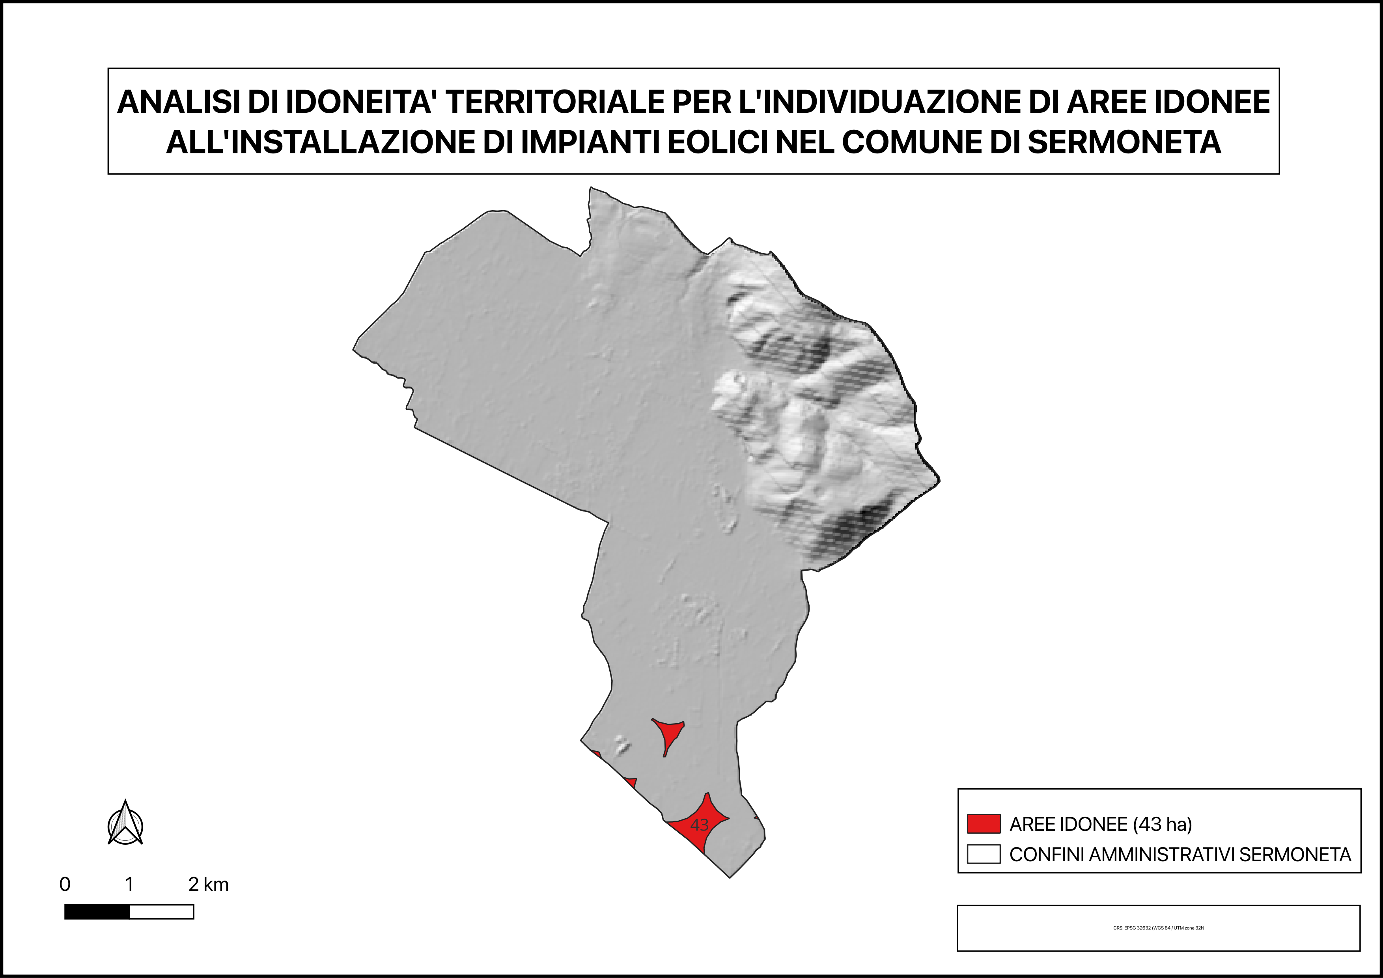Figura 1: Carta di idoneità territoriale per impianti eolici nel comune di Sermoneta (Superficie totale idonea: 43 ha)

SINTESI DELL’ANALISI
Comune oggetto di studio | Sermoneta (LT)
Sistema di riferimento (CRS) | EPSG: 32632 (WGS 84 / UTM zone 32N)
Metodologia applicata | Boolean Spatial Analysis (Vector)
Superficie Idonea Individuata | 43 ha (Settore sud)

